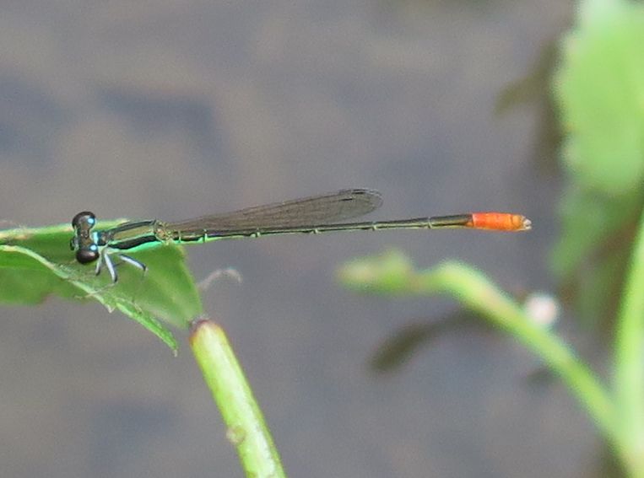
橙尾細蟌
科 別：蜻蛉目細蟌科
拉丁學名：Agriocnemis pygmaea (Rambur, 1842)
英 文 名：
四縣腔名：紅尾細水揚尾仔(fung mí se sùi yong mí è)
海陸腔名：紅尾細水蠰蚭仔(fung mùi se shúi nong nì er)
六堆地區名：紅尾細水揚尾仔(fung mí se sùi yong mí è)

